Одеський національний медичний університет
Кафедра біофізики, інформатики та медичної апаратури

Методичні матеріали
для студентов 1 курса фармацевтичного факультета
Спеціальність: 226 «Фармація, промислова фармація»
Освітньо-професійна програма: Фармація
з навчальної дисципліни
«Вища математика»

Лекція 3

Диференціальні рівняння

склав доц. П.Г.Жуматій.

ЗАТВЕРДЖЕНО
на засіданні кафедри

"29" _серпня_ 2023_p., протокол №1

Завідувач кафедри, проф. Годлевський Л.С.

Одеса 2023

Лекція 3 Диференціальні рівняння
У багатьох практичних задачах необхідно знайти функцію з наперед заданими властивостями. Деякі властивості задаються у вигляді диференціальних рівнянь.
Рівняння, яке містить незалежну змінну, шукану функцію та її похідні, називають диференціальним:
Замість похідних невідомої функції у диференціальному рівнянні можуть бути її диференціали.
Порядок диференціального рівняння визначається найвищим порядком похідної (або диференціала) у цьому рівнянні.
Якщо у диференціальному рівнянні невідомі функції є функціями однієї змінної, то це звичайне диференціальне рівняння.
Загальним розв’язком диференціального рівняння порядку n називається функція
$y=f(x,C_{1},C_{2},C_{3},\text{.}\text{.}\text{.},C_{n})$ ,
яка при підстановці у диференціальне рівняння звертає його у тотожність; кiлькiсть довільних сталих визначається порядком рівняння.
Частинним розв’язком диференціального рівняння називається функція, одержана з загального розв’язку при фіксованих значеннях довільних сталих.
З геометричної точки зору загальний розв’язок представляє собою сім’ю кривих, а частинний розв’язок окрему криву цієї сім’ї.
Диференціальні рівняння, в яких невідомі функції є функціями більше ніж однієї змінної, називаються диференціальними рівняннями у частинних похідних.
Диференціальні рівняння з розділяючимися змінними
Диференціальне рівняння з розділяючимися змінними має вигляд
f₁(x)g₁(y)dx + f₂(x)g₂(y)dy = 0.
Для розв’зання цих рівнянь необхідно:
- разділити змінні;
- знайти загальний розв’язок;
- знайти частинний розв’язок, відповідний початковим умовам.
Задача 1.
Стік крові до периферії під час діастоли описується у межах моделі кровеносної системи О.Франка, диференціальним рівнянням
$\text{kdp}+\frac{p}{X}\text{dt}=0$ .
де k - еластичність стінок судин, p - тиск крові, X - гідравлічний опір периферичної частини кровеносної системи, t - час.
Визначити залежність тиску від часу після систоли.
Розв’язання.
Розділимо змінні у диференціальному рівнянні
$\frac{\text{dp}}{p}\text{=-}\frac{\text{dt}}{\text{kX}}$.
Інтегруючи, одержимо
$\int{\frac{\text{dp}}{p}}\text{=-}\frac{1}{\text{kX}}\int{\text{dt}}$,
$\text{ln}p\text{=-}\frac{t}{\text{kX}}+\text{ln}C$, $p={Cl}^{−\frac{t}{\text{kX}}}$.
Момент часу t = 0 відповідає кінцю систоли, тому відповідний тиск є систоличним у момент завершення систоли - $p_{c}$ . З урахуванням цієї обставини шуканий розв’язок має вигляд
$p=p_{c}l^{−\frac{t}{kX}}$.
Ця функція добре описує залежність тиску від часу наприкінці діастоли.
Задача 2.
Швидкість зросту популяції бактерій у момент часу t ( у годинах ) дорівнює розміру популяції x, поділеному на 5.
Опишіть цей процес диференціальним рівнянням та знайдіть залежність розміру популяції бактерій від часу.
Розв’язання.
Згідно з умовою, запишемо
$$\frac{\text{dx}}{\text{dt}}=\frac{x}{5}\text{.}$$
Розділимо змінні у диференціальному рівнянні
$\frac{\text{dx}}{x}=\frac{\text{dt}}{5}$ .
Інтегруємо обидві частини рівняння
$\int{\frac{\text{dx}}{x}}=\frac{1}{5}\int{\text{dt}}$,
$\text{ln}x=\frac{1}{5}t+\text{ln}C$.
Потенціюємо
$x={Cl}^{\frac{t}{5}}$.
Вихідний розмір популяції відповідає моменту часу t = 0. Тому початкова умова має вигляд
$x(0)=x_{0}$.
Визначимо сталу інтегрування С, відповідну цій умові:
$x_{0}={Cl}^{0}=C$.
Знайдемо частинний розв’язок, підставляючи знайдене значення сталої інтегрування у загальний розв’язок,
$x=x_{0}l^{\frac{t}{5}}$ .
Цей частинний розв’язок є шуканою відповідю.
Лінійні диференціальні рівняння першого порядку
Рівняння вигляду
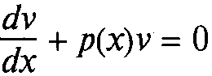
є однорідним лінійним диференціальним рівнянням першого порядку.
Однорідні рівняння належать до рівнянь з відокремлюваними змінними. Загальний інтеграл рівняння такий:
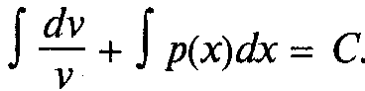
Загальний розв'язок однорідного лінійного диференціального рівняння має вигляд
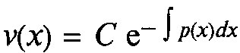
Рівняння вигляду
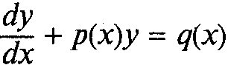
називають неоднорідним лінійним диференціальним рівнянням першого порядку.
Загальний розв'язок неоднорідного лінійного диференціального рівняння шукаємо у вигляді добутку функцій
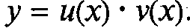
Загальний розв'язок підставляємо у рівняння
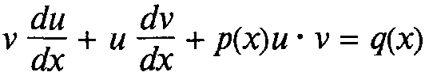
Згрупуємо другий та третій доданки
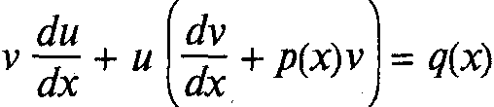
На функцію 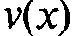 загального розв'язку накладаємо таку умову, за якої вираз у дужках дорівнював би нулю. Вираз у дужках є лінійне однорідне диференціальне рівняння. Записуємо один із його розв'язків
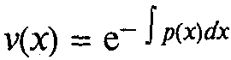
Функцію и(х) знаходимо з рівняння:
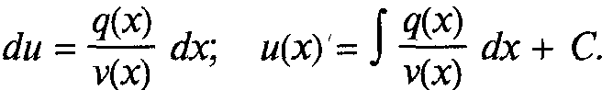
Перемножимо вирази и(х) та і одержимо загальний розв'язок у.

Лінійні однорідні диференціальні рівняння другого порядку
зі сталими коефіцієнтами
Рівняння вигляду
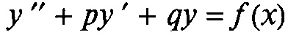
називають лінійним диференціальним рівнянням другого порядку зі сталими коефіцієнтами
Якщо f(х) = 0, то рівняння однорідне:
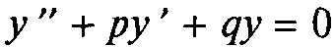
Шукаємо частинні розв'язки однорідного рівняння у вигляді
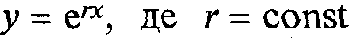
Одержуємо
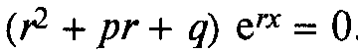
Рівність виконується, якщо
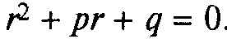
Останнє рівняння називають характеристичним для лінійного диференціального рівняння другого порядку зі сталими коефіцієнтами. Корені цього квадратного рівняння
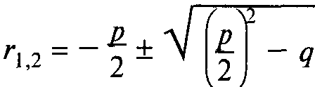
Розглянемо три випадки для розв'язків характеристичного рівняння.
Випадок 1. Якщо
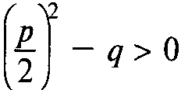,
то корені характеристичного рівняння дійсні й різні. Доведено, що загальний розв'язок диференціального рівняння такий:
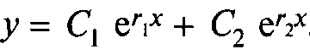
Випадок 2. Якщо
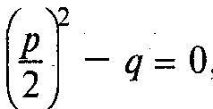,
то корені характеристичного рівняння дійсні й рівні. Доведено, що загальний розв'язок диференціального рівняння такий:
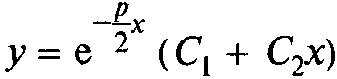
Випадок 3. Якщо
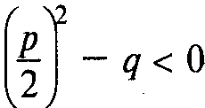,
то корені характеристичного рівняння уявні. Введемо позначення:
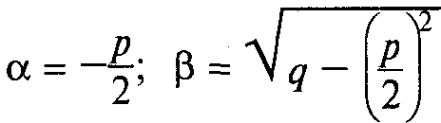
Доведено, що загальний розв'язок диференціального рівняння у цьому випадку такий:
Системи диференціальних рівнянь
При вивченні процесів взаємодії біологічно активних речовин з організмом людини широко використорують різноманітні фармакокінетичні моделі побудовані з використанням диференціальних рівнянь різних типів та порядків. Найпростіші моделі можуть мати у своєму складі як одне, так і більшу кількість диференціальних рівнянь.
Якщо невідомих функцій більше ніж одна, тоді, відповідно, і диференціальних рівнянь буде більше, тобто у такому випадку мають справу з системою диференціальних рівнянь.
На практиці часто зустрічаються системи диференціальних рівнянь першого порядку, розв’язаних відносно похідної:
$$\frac{{\text{dy}}_{i}}{\text{dx}}=f_{i}(x,y_{1},y_{2},\text{.}\text{.}\text{.},y_{n},) i=1, 2, \text{.}\text{.}\text{.} , n\text{.}$$
З такими системами диференціальних рівнянь доводиться працювати, коли треба знизити порядок диференціальних рівнянь або їх систем, щоб полегшити їх розв’язання. Нехай є деяке диференціальне рівняння другого порядку
$$\frac{d^{2}y}{{\text{dx}}^{2}}=f(x,\frac{\text{dy}}{\text{dx}})$$
Щоб знизити порядок цього рівняння треба розглядати похідну як другу невідому функцію. Позначаючи її через z, одержимо еквівалентну систему диференціальних рівнянь першого порядку
$$\begin{aligned}\left\{\frac{\text{dz}}{\text{dx}}=f(x,z) | \right.\end{aligned}$$
Для розв’язання системи диференціальних рівнянь першого порядку, розв’язаних відносно похідної, існують якісні алгоритми, реалізовані у різноманітних пакетах комп’ютерних програм.
Загальний розв’язок системи n диференціальних рівнянь першого порядку залежить від n довільних сталих.
Задання n початкових умов (при деякому значенні х задаються значення всіх n шуканих функцій) як раз достатньо для визначення всіх сталих і одержання частинного рішення системи n диференціальних рівнянь першого порядку.
Число рівнянь у системі дорівнює числу невідомих функцій.
Якщо рівнянь у системі менше числа невідомих функцій, то це частіше за все свідчить про те, що просто не всі необхідні рівняння сформульовані, Якщо рівнянь у системі більше числа невідомих функцій, то це частіше за все свідчить про те, що деякі рівняння є наслідками інших і тому зайві, або просто про помилку при формулюванні математичної моделі.
Розв’язуючи систему n диференціальних рівнянь першого порядку аналітичними методами, намагаються одержати алгебраїчну комбінацію цих рівнянь, яка містить одну залежну змінну, або їх комбінацію.
Іноді це вдається. Тоді треба розв’язати це нове рівняння та підставити результат в одне з заданих рівнянь.
Задача 1.
Розв’язати систему 2 диференціальних рівнянь першого порядку
$$\begin{aligned}\left\{\frac{\text{dy}}{\text{dt}}+x=1 | \right.\end{aligned}$$
Розв’язок.
Додаючи та віднімаючи ці рівняння, маємо нову систему
$$\begin{aligned}\left\{\frac{d(x+y)}{\text{dt}}+(x+y)=2 | \right.\end{aligned}$$
Кожне з рівнянь нової системи можна розв’язати незалежно від іншого. Маємо
$$\begin{aligned}\left\{x+y=C_{1}e^{−t}+2 | \right.\end{aligned}$$
Звідки остаточно з новими довільними сталими, вдвічі меншими за попередні,
$$\begin{aligned}\left\{x={\tilde{C}}_{1}e^{−t}+{\tilde{C}}_{2}e^{t}+1 | \right.\end{aligned}$$
У випадку системи n диференціальних рівнянь першого порядку з сталими коефіцієнтами можна шукати розв’язок або згаданим методом, або послідовно виключивши всі залежні змінні, крім одної.
Таким чином одержане диференціальне рівняння вищого порядку з сталими коефіцієнтами розв’язують і використовують результат для визначення інших шуканих функцій.

Самостійна підготовка студентів

1. Зменшення числа радіоактивних ядер dN за час dt визначається основним законом радіоактивного розпаду (λ - стала розпаду):
$\text{dN}\text{=-}λ\text{Ndt}$ .
Знайти інтегральну форму закону .
2. При безперервному внутрішньосудинному введенні препарату з постійною швидкістю q змінення його кiлькості m у крові описується рівнянням (k - стала виведення препарату з крові)
$$\frac{\text{dm}}{\text{dt}}=q−\text{km},$$
Знайти залежність $m(t)$ .

Рекомендована література

- Личковський Е.І., Свердан П.Л., Тіманюк В.О., Чалий О. В. Вища математика. Вінниця, «Нова Книга», 2014, 632с
- Медична та біологічна фізика: підручник для студ. Вищих мед. (фарм.) навч. Заклад. / [О.В. Чалий, Я.В. Цехмістер, Б.Т. Агапов та ін.]; за ред. Проф. Чалого.— Вид.2-ге. — Вінниця: Нова Книга, 2017. – 528 с. — ISBN 978-966-382-608-0.

